Introducción
Hoy en dia, con el advenimiento de competitivos negocios globales, las compañías se ven presionadas a responder de efectivamente a cualquier nuevo cambio. Saber actuar ante estos cambios, que afectan de manera natural a los negocios de forma de optimizar los procesos, reducir los costos de IT, y lograr la flexibilidad necesaria de este ambiente, son algunos de los factores claves para la competitividad y el crecimiento de las organizaciones.
Para lograrlo se necesita es una herramienta basada en estándares para integrar sistemas y aplicaciones heterogéneas, sobre una serie de plataformas y protocolos de comunicación con una metodología bien establecida. Este marco de trabajo conceptual es SOA (Arquitectura orientada a servicio).

SOA
La Arquitectura Orientada a Servicios (SOA, Service Oriented Architecture) proporciona una estrategia general de organización de los elementos de IT, de forma que una colección desordenada de sistemas distribuidos y aplicaciones complejas se pueda transformar en una red de recursos integrados, simplificados y sumamente flexible [1]. Un proyecto SOA bien ejecutado permite alinear los recursos de IT de forma más directa con los objetivos de negocio, ganando así un mayor grado de integración con clientes y proveedores, esto es desconponiendo toda su estructura en servicios. Los cuales pueden ser añadidos y tambien sustraidos sin alterar el complejo sistema, esta independencia abstrae al programador de las conexiones entre plataformas, lenguajes de programacion y dependencia de otros servicios..
Los resultados son la reducción de costos de implementación, innovación de servicios a clientes, adaptación ágil ante cambios y reacción temprana ante la competitividad, ya que, combinan fácilmente las nuevas tecnologías con aplicaciones independientes, permitiendo que los componentes del proceso se integren y coordinen de manera efectiva y rápida.

SOA vs Arquitectura tradicional
En el siguiente cuadro [2] , podemos apreciar la diferencia entre una arquitectura tradicional y el paradigma SOA. La diferencia sustancial es que en la arquitectura SOA, se busca la independencia de los servicios. Esta independencia se logra a traves de la aplicacion de protocolos, logrando un bajo acoplamiento entre los servicios web.
Arquitectura tradicional | Arquitectura orientada a servicios
Forzada a la funcionalidad | Orientado al proceso
Diseñado para durar | Diseñado para el cambio
Desarrollo con largos ciclos de tiempo | Desarrollo iterativo
Fuerte acoplamiento | Bajo acoplamiento
Aplicacion especifica | Hetereogeneo
Orientado a datos | Orientado al servicio empresarial

Servicios web, basados en SOA:

El uso más común que se suele dar a este servicio es el de integrar diferentes sistemas o componentes de una o varias plataformas. Mediante el uso de estándares conseguimos que esa integración se convierta en interoperante. Esta interacción se consigue mediante el intercambio de mensajes entre sistemas [3].
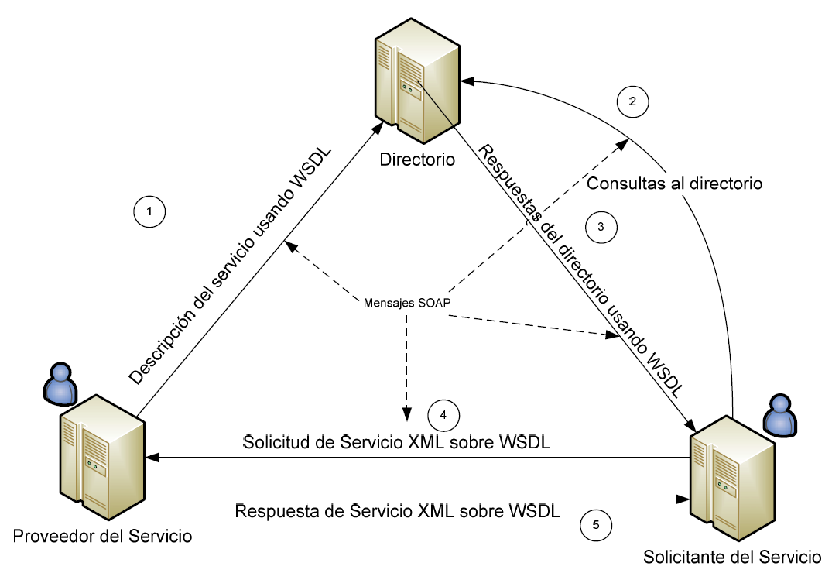
Los servicios Web se basan en un conjunto de estándares de comunicación [1], como son:
XML
Proviene del lenguaje SGML y permite definir la gramática de lenguajes específicos (de la misma manera que HTML es a su vez un lenguaje definido por SGML) para estructurar documentos grandes. A diferencia de otros lenguajes, XML da soporte a bases de datos, siendo útil cuando varias aplicaciones deben comunicarse entre sí o integrar información.
WSDL
Describe la interfaz pública a los servicios Web. Está basado en XML y describe la forma de comunicación, es decir, los requisitos del protocolo y los formatos de los mensajes necesarios para interactuar con los servicios listados en su catálogo. Las operaciones y mensajes que soporta se describen en abstracto y se ligan después al protocolo concreto de red y al formato del mensaje.
WSDL se usa a menudo en combinación con SOAP y XML Schema. Un programa cliente que se conecta a un servicio web puede leer el WSDL para determinar qué funciones están disponibles en el servidor. Los tipos de datos especiales se incluyen en el archivo WSDL en forma de XML Schema. El cliente puede usar SOAP para hacer la llamada a una de las funciones listadas en el WSDL.

SOAP (Simple Object Access Protocol) para el intercambio de datos.
Es un paradigma de mensajería de una dirección sin estado, que puede ser utilizado para formar protocolos más complejos y completos según las necesidades de las aplicaciones que lo implementan. Puede formar y construir la capa base de una "pila de protocolos de web service", ofreciendo un framework de mensajería básica en el cual los “web services” pueden ser construidos.
Este protocolo está basado en XML y la estructura consta de tres partes:
Envelope: Que hay en el mensaje y como procesarlo
Header: Es una extensión que permite enviar información relativa a como debe ser procesado el mensaje.
Body: Contiene la información relativa a la llamada y la respuesta
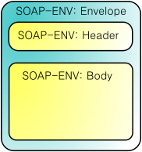

El protocolo SOAP tiene tres características principales:
- Extensibilidad (seguridad y WS-routing son extensiones aplicadas en el desarrollo).
- Neutralidad (SOAP puede ser utilizado sobre cualquier protocolo de transporte como HTTP, SMTP, TCP o JMS).
- Independencia (SOAP permite cualquier modelo de programación).
El enfoque del SOAP [4] , es encapsular la lógica como solicitud de la base de datos para el servicio. A traves de un método (o función) en C o VB o Java, etc, y a continuación, establecer un proceso que escucha las solicitudes al servicio; siendo dichas solicitudes en formato SOAP y que contienen el nombre del servicio y los parámetros requeridos. La capa de transporte puede ser HTTP, aunque podría ser fácilmente SMTP o alguna otra. Entoncces, el proceso de escucha, que por simplicidad se suelen escrito en el mismo lenguaje que el método de servicio, decodifica la petición SOAP de entrada y la transforma en una invocación del método.
Luego, toma el resultado de la llamada al método, lo codifica en un mensaje SOAP (respuesta) y lo envía de vuelta al solicitante. Conceptualmente, esta disposición tiene el siguiente aspecto:

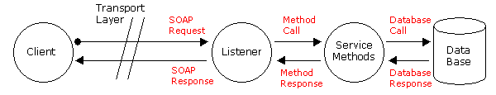

Existen más especificaciones, a las que en su conjunto se las denomina genéricamente como la arquitectura de servicios web, que definen distintas funcionalidades para el descubrimiento de estos servicios orientados a SOA, como gestión de eventos, archivos adjuntos, seguridad, gestión y fiabilidad en el intercambio de mensajes y transacciones. Pero debemos recordar que cada SOA es unico al contexto empresarial a aplicar, y no es necesario aplicar todos los servicios web conocidos sino los necesarios.

- Whitepaper: La arquitectura SOA de Microsoft ® aplicada al mundo real.
- National University of Computer and Emerging Sciences, “CS 415 N-Tier Application Development”, Umair Ashraf, July 5,2013
- SOA vs SOAP y REST. Available: http://www.adictosaltrabajo.com/tutoriales/soavs-soap-rest/ . Cc Creative commons.
- SOAPUSER.COM, available: http://www.soapuser.com/basics1.html

